Государственное бюджетное учреждение культуры
«Оренбургская областная полиэтническая
детская библиотека»

Справочно-библиографический отдел

Окрыленное музыкой слово…
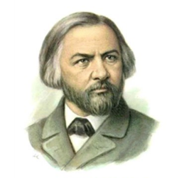
Михаил Иванович Глинка
(1804-1857)

Рекомендательный список литературы
к 220-летию со дня рождения

Оренбург, 2024
Дорогие друзья!
1 июня 2024 года вся мировая культурная общественность будет отмечать 220-летие со дня рождения великого русского композитора, основателя русской композиторской школы - Михаила Ивановича Глинки.
К этой знаменательной дате Оренбургская областная полиэтническая детская библиотека подготовила рекомендательный список литературы «Окрыленное музыкой слово… ».
Список включает в себя издания о Михаиле Ивановиче Глинке, библиографические записи снабжены краткой аннотацией. Материал располагается в порядке алфавита авторов и заглавий.
Рекомендательный список литературы составлен на основе книжного фонда Оренбургской областной полиэтнической детской библиотеки и предназначен для широкого круга читателей.
Мы всегда стараемся познакомить своих читателей только с самой лучшей и интересной литературой!

СПЕШИ В БИБЛИОТЕКУ!

«Имя его не забудется в истории русской музыки...,
от него поведет она свое начало».
И. С. Тургенев
Михаил Иванович Глинка родился 1 июня 1804 года в селе Новоспасском Смоленской губернии. Его семья принадлежала к старинному дворянскому роду и владела большим имением﻿ с оранжереями, прогулочными галереями и фонтанами.
Его первыми детскими сочинениями были мелодии, которые он наигрывал на медных тазах. Их звучание напоминало колокольный звон. Талант мальчика заметила его няня Авдотья Ивановна. От нее же он впервые услышал русские народные песни, сказки, былины.
Семья любила шумные баллы и праздники. Однажды Михаил Глинка услышал в гостиной концерт композитора Бернхарда Круселля с кларнетом и твердо решил научиться играть на музыкальных инструментах, стать музыкантом. В 1814 году один из крепостных начал давать ему уроки игры на фортепиано и скрипке, свои занятия музыкой Глинка продолжил в Петербурге, в благородном пансионе. По окончании пансиона он усиленно изучает западноевропейскую музыкальную классику. В этот период им были написаны хорошо известные сегодня романсы и песни: «Не искушай меня без нужды» на слова Е. А. Баратынского, «Не пой, красавица, при мне» на слова А. С. Пушкина, «Ночь осенняя, ночь любезная» на слова А. Я. Римского-Корсакова и другие. Глинка автор опер «Иван Сусанин («Жизнь за царя») и «Руслан и Людмила», разнообразных симфонических произведений, среди которых знаменитые «Камаринская», «Вальс-фантазия», «Арагонская хота» и «Ночь в Мадриде», многочисленных фортепианных пьес. К камерно-вокальной лирике композитор обращался на протяжении всей творческой жизни. Всего им написано около 70-ти песен и романсов.
В 1856 году Михаил Иванович уехал в Берлин, где в феврале 1857 года скончался. Его похоронили на лютеранском кладбище, однако вскоре прах композитора перевезли в Петербург и перезахоронили на Тихвинском кладбище.
*****
1. Глинка, М. И. Пьесы для фортепиано : для ДМШ / М. И. Глинка. - Ростов-на-Дону : Феникс, 2000. - 72 с. : муз. пр. - Текст : непосредственный.

2. Глинка, М. И. Руслан и Людмила : [Ноты] : музыкально-литературная композиция по поэме А. С. Пушкина / М. Глинка. - Москва : Музыка, 1982. - 80 с. : цв.ил. - (Жемчужины русской музыки). - Текст : непосредственный.

Литература о Михаиле Ивановиче Глинке
1. Аверьянова, О. И. Русская музыка до середины ХIХ века : биографии : М. И. Глинка. А. С. Даргомыжский : книга для чтения по "Музыкальной литературе" : для ДМШ и школ искусств / О. И. Аверьянова. - Москва : РОСМЭН, 2003. - 140, [1] с. : портр., фото. - (Стили, композиторы, эпохи). - Текст : непосредственный.
Книга в популярной форме рассказывает о русской музыке и о музыкальной культуре России до середины XIX века. В ней также представлены биографии М. Глинки и А. Даргомыжского.

2. Алтаев, Ал. М. И. Глинка / Ал. Алтаев ; оформление С. М. Пожарский. - 2-е изд. - Москва : Детская литература, 1955. - 333, [3] с. : ил. - Текст : непосредственный.
Александр Алтаев – псевдоним писательницы Маргариты Владимировны Ямщиковой, автора исторических романов и биографических повестей о композиторах, музыкантах, художниках.
В настоящем издании представлена биография Михаила Ивановича Глинки, основоположника русской классической музыки.

3. Бетховен. Мейербер. Глинка. Даргомыжский. Серов : биографические повествования / составитель Н. Ф. Болдырев ; художественное оформление А. Ю. Данилов. - Челябинск : Урал LTD, 1998. - 517, [2] с. : портр. - (Жизнь замечательных людей. Биографическая библиотека Ф. Павленкова ; т. 25). - Текст : непосредственный.
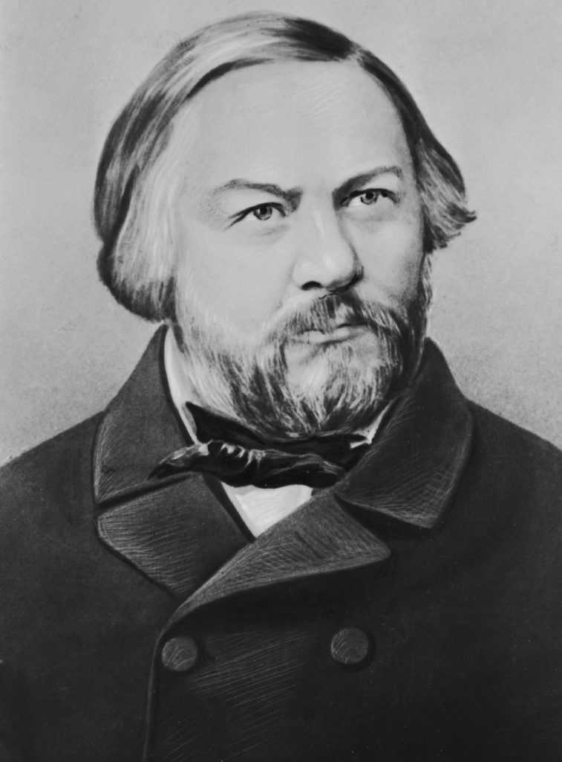
4. Вадецкий, Б. А. Простой смертный : романы / Б. А. Вадецкий. - Москва : Советский писатель, 1959. - 785, [3] с. - Содержание: Простой смертный ; Глинка ; Акын Терези. - Текст : непосредственный.
В сборнике Бориса Вадецкого предстает целая галерея выдающихся людей прошлого века - писатели, музыканты, художники, о которых автор сообщает много нового и интересного.
Роман «Глинка» - одно из наиболее значительных произведений Бориса Вадецкого. Это произведение о великом композиторе Михаиле Ивановиче Глинке и об истории рождения истинно национальной русской музыки.

5. Васина-Гроссман, В. А. Михаил Иванович Глинка / В. А. Васина-Гроссман. - Москва : Музыка, 1979. - 102 с. : цв.ил., фото. - Текст : непосредственный.
Книга рассказывает о детских годах, начале творческого пути, годах странствий, друзьях и врагах великого русского композитора Михаила Ивановича Глинки. В книге много фотоиллюстраций, изображающих сцены из опер Глинки, портреты известных композиторов, исполнителей, друзей....

6. Великие россияне : писатели, художники, ученые, полководцы, государственные, церковные и общественные деятели / редактор Е. Р. Штейнберг. - Москва : Олма-Пресс, 2003. - 639 с. : ил., портр. - (Жизнь замечательных людей. Биографическая библиотека Ф. Павленкова). - Текст : непосредственный.
На страницах книги предстает галерея портретов великих людей прошлого, составивших славу и гордость российской истории. Одним из них является - Михаил Иванович Глинка.

7. Евсеев, Б. Т. Русские композиторы / Б. Т. Евсеев ; художник А. И. Чаузов. - Москва : Белый город, 2002. - 48 с. : ил. - (История России). - Текст : непосредственный.
В книге приведены рассказы о жизни и творчестве известных русских композиторов, в их числе М. И. Глинка.

8. Ежова, Е. Б. Великие русские композиторы : пособие по музыкальной литературе для преподавателей ДМШ, ДШИ / Е. Б. Ежова. - Санкт-Петербург : Союз художников, 2015. - 70 с. - Текст : непосредственный.
Пособие посвящено творчеству и жизни великих русских композиторов: М. И. Глинки, А. С. Даргомыжского, А. П. Бородина, Н. А. Римского-Корсакова, М. П. Мусоргского, П. И. Чайковского. Издание содержит несколько разделов: вопросы на знание биографии и творчества композиторов, кроссворды, игровые задания, цитаты композиторов и высказывания о них.

9. История России в русской музыке : [Ноты] : музыкальные фрагменты из опер в облегченном приложении для фортепиано / проект и составление А. Веселовой. - Санкт-Петербург : Союз художников, 2004. - 98, [1] с. : ил., муз. пр., цв.ил. - Текст : непосредственный.
В издании даны облегченные переложения для фортепиано основных тем всемирно известных опер и балетов: «Князь Игорь», «Борис Годунов», «Иван Сусанин», «Хованщина». Также сборник содержит цветные иллюстрации и биографии композиторов.
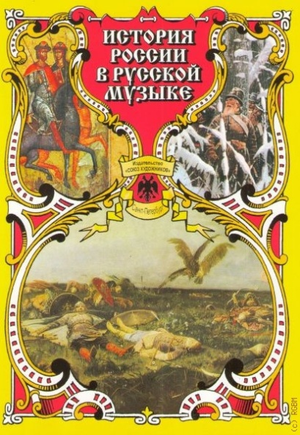
10. Кравченко, Т. Ю. Композиторы и музыканты / Т. Ю. Кравченко ; редактор Е. М. Иванова ; художники : М. Ю. Матросов, О. А. Васильев. - Москва : АСТ : Астрель : Ермак, 2004. - 508, [1] с. : ил., портр. - (Великие и знаменитые). - Текст : непосредственный.
Книга серии «Великие и знаменитые» в увлекательной форме рассказывает о жизни и творчестве великих композиторов. Обширный фактический материал, любопытные подробности, живость изложения - отличительные черты этого повествования.

11. Летопись жизни и творчества М. И. Глинки : в 2 ч. - Ленинград : Музыка, 1978 - .
Ч. I : 1804-1843 / составитель А. А. Орлова ; редактор И. В. Голубовский ; художник Б. Н. Осенчаков. - 2-е изд., перераб. - 1978. - 286, [1] с. - Текст : непосредственный.
Летопись жизни и творчества Глинки, составленная А. А. Орловой по первоисточникам, является сводом самых различных материалов: документальных данных, литературных, эпистолярных и мемуарных высказываний самого композитора и его современников. Подробно, день за днем, отмечаются все существенные моменты жизни великого композитора.

12. Малыш и русская классическая музыка : облегченные переложения : для фортепиано / составление и переложение В. Дуловой ; проект А. Веселовой. - Санкт-Петербург : Союз художников, 2003. - 44 с. : портр. - Текст : непосредственный.
Сборник знакомит с замечательными образцами русской классической музыки: Римского-Корсакова, Мусоргского, Бородина, Глинки, Глазунова, Чайковского, Даргомыжского, Аренского.

13. Махотин, С. А. Михаил Иванович Глинка : [для среднего школьного возраста] / С. Махотин. - Москва : Белый город, 2008. - 62, [1] с. : цв.ил., портр. - (Исторический роман). - Текст : непосредственный.
Исторический роман о жизни и творчестве великого композитора Михаила Ивановича Глинки. Книга хорошо иллюстрирована, на ее страницах около 120 работ замечательных художников ХIХ и ХХ веков, что значительно улучшает восприятие настроения повествования.
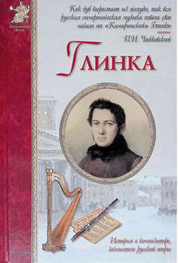
14. Михаил Иванович Глинка / составитель Н. Хотунцов. - Санкт-Петербург : Союз художников, 2019. - 57 с. : фот. - (Композиторы о композиторах). - Текст : непосредственный.
В доступной форме раскрывается биография и творчество композитора.
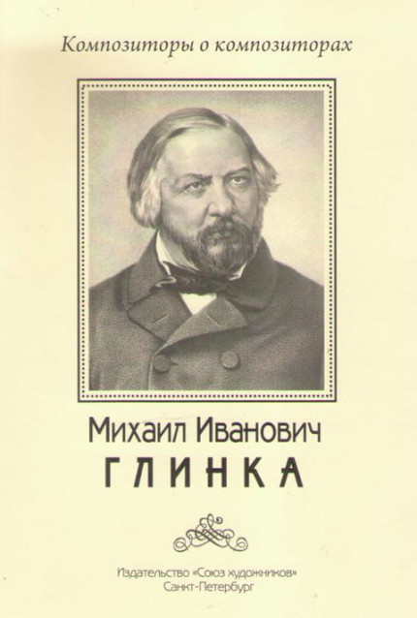
15. Мусский, С. А. Самые знаменитые композиторы России / С. А. Мусский ; ответственный за выпуск В. П. Еленский ; главный редактор С. Н. Дмитриев ; оформление Д. В. Грушин. - Москва : Вече, 2003. - 479 с. : портр. - (Самые знаменитые). - Текст : непосредственный.

16. Новиков, А. Рождение музыканта : Михаил Глинка : роман / А. Новиков. - Москва : Советский писатель, 1950. - 612, [4] с. - Текст : непосредственный.
Историко-биографический роман Алексея Новикова о детстве и юности выдающегося российского композитора, родоначальника русской классической музыки М. И. Глинки.

17. Оржеховская, Ф. М. Пять портретов : повести о русских композиторах : [для старшего школьного возраста] / Ф. М. Оржеховская ; ответственный редактор И. В. Воробьева. - Москва : Детская литература, 1971. - 158, [1] с. : ил. - Текст : непосредственный.
Повесть о М. И. Глинке - «Забытый черновик». Действие разворачивается вокруг оперы «Руслан и Людмила», но есть там и другие, темы: последние годы Глинки, его поиски и стремления.

18. Пьесы для скрипки, виолончели и фортепиано : [Ноты] = Music pieces for the violino, cello and piano : для учащихся старших классов детских музыкальных школ и музыкальных колледжей / [составитель Т. А. Литвинова ; редактор С. Я. Шальман]. - Санкт-Петербург : Союз художников, 2011. - 17, [2] с. + парт. Violino 4 c. ; парт. Violoncello 4 c. - Текст : непосредственный.

19. Серов, А. Н. Воспоминания о Михаиле Ивановиче Глинке / А. Н. Серов ; редактор В. С. Буренко ; художник Л. А. Яценко. - Ленинград : Музыка, 1984. - 54, [1] с. - Текст : непосредственный.
Настоящая книга написана Александром Серовым - музыкантом-ученым, хорошо знавшим Глинку лично. Книга лишена второстепенных бытовых подробностей, в ее центре стоит фигура Глинки - музыканта, его представления о музыке, его творческая работа.
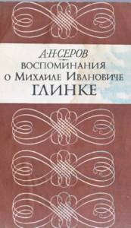
20. Слово о музыке : русские композиторы XIX века : хрестоматия : книга для учащихся старших классов / составители : В. Б. Григорович, З. М. Андреева ; редактор Э. В. Мазнина ; художник Э. М. Щербакова. - 2-е изд., испр. - Москва : Просвещение, 1990. - 317, [2] с. - Текст : непосредственный.

21. Сто великих композиторов / автор-составитель Д. К. Самин ; оформление Д. В. Грушин. - Москва : Вече, 2002. - 623 с. : ил., портр. - (100 великих). - Текст : непосредственный.

22. Томилин, А. Н. Россия. 100 великих событий. 100 великих россиян. 100 памятников культуры : для среднего и старшего школьного возраста / А. Н. Томилин ; [редактор Н. Смирнова]. - Москва : ОЛМА Медиа Групп, 2012. - 212 с. : цв.ил., фот.цв. - Текст : непосредственный.

23. Я познаю мир. Великие композиторы : энциклопедия : для среднего школьного возраста / Т. Ю. Кравченко ; художники : М. Ю. Матросов, О. А. Васильев. - Москва : АСТ : Астрель, 2007. - 397, [1] с. : ил., портр. - Текст : непосредственный.

24. Я познаю мир. Музыка : детская энциклопедия : [для среднего школьного возраста] / С. В. Истомин ; художник В. Н. Родин. - Москва : АСТ : Астрель : Хранитель, 2007. - 395, [1] с. : ил., портр. - Текст : непосредственный.
Периодические издания
1. Беглецов, В. Е. Юбилей Хорового училища имени М. И. Глинки / В. Е. Беглецов. - Текст : непосредственный // Традиции. - 2024. - № 1. - С. 22-25.
О старейшем профессиональном музыкальном учебном заведении нашей страны - Хоровом училище имени М. И. Глинки.

2. Беседина, Г. Михаил Иванович Глинка / Г. Беседина. - Текст : непосредственный // Начальная школа. - 2008. - N 5. - С. 2-6.
Разработка урока по творчеству М. И. Глинки.

3. Гребень, Т. Е. «Окрыленное музыкой слово... « : музыкально-поэтическая композиция / Т. Е. Гребень. - Текст : непосредственный // Читаем, учимся, играем. - 2008. - N 3. - С. 73-78.
Сценарий, посвященный жизни и творчеству композитора М. И. Глинке.

4. Чурак, Г. И. Репин. Портрет М. И. Глинки / Г. Чурак. - Текст : непосредственный // Юный художник. - 2018. - № 11. - С. 24-27 : цв. ил. - (Рассказ об одной картине).
История написания Ильей Ефимовичем Репиным портрета великого русского композитора Михаила Ивановича Глинки, роль П. М. Третьякова в появлении портрета и сохранении его для потомков.

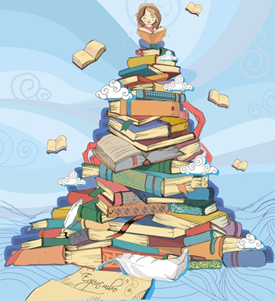

Государственное бюджетное учреждение культуры
«ОРЕНБУРГСКАЯ ОБЛАСТНАЯ
ПОЛИЭТНИЧЕСКАЯ ДЕТСКАЯ БИБЛИОТЕКА»
Наш адрес:
460006, г. Оренбург, ул. Терешковой, 15
Тел/факс: (3532) 77-49-83
www. oodb.ru
E-mail: orenodb@yandex.ru
E-mail: методический отдел
oodb-metod@уandex.ru

